Jaarverslag 2021 Stichting Butterfly Children Romania

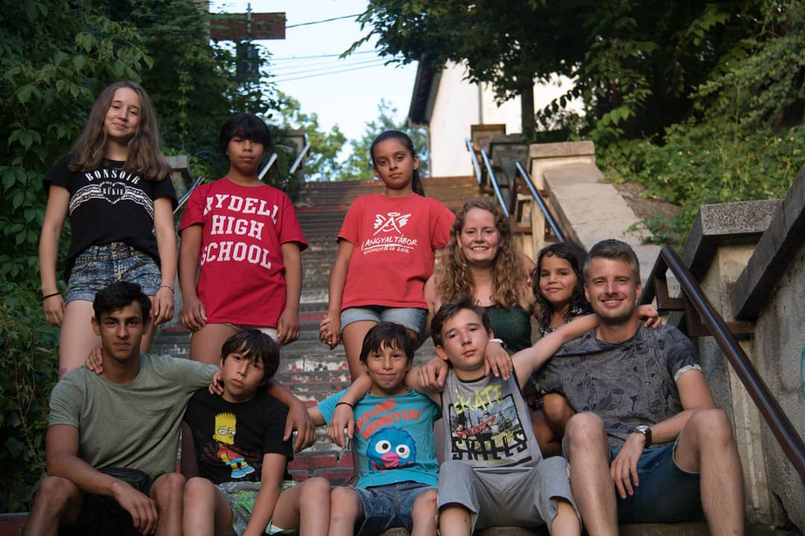
Inhoudsopgave
Inleiding 2
Een dank u wel 2
Missie 2
Visie 2
Bestuur 2
Het jaar 2020 3
Relatie met sponsoren en volgers 3
Presentatie 3
Activiteiten 3
Reizen naar Roemenië 4
Financieel overzicht 5

Inleiding

Een dank u wel
In dit jaarverslag willen we iedereen bedanken voor de hulp, sponsoring in giften en goederen. Mede dankzij jullie kon Lidia Home dit jaar ondersteuning en onderdak bieden aan een groep kinderen. Alle eer aan God! In het komend jaar zullen we ondersteuning blijven bieden aan Lidia Home.

Stichting Butterfly Children Romania werd opgericht op 17 september 2018. Evelien Tollenaar (voorzitter), werkte op vrijwillige basis geruime tijd voor kindertehuis ‘Lidia Home’ in Roemenië. Met haar eigen ogen zag zij hoe het kindertehuis te kampen heeft met een gebrek aan financiële ondersteuning om de kinderen voldoende te voorzien van basisbehoeften. Verder zijn er momenteel geen mogelijkheden tot extra aspecten. Eén van die aspecten is bijvoorbeeld de behoefte aan psychische hulp voor sommige kinderen in de vorm van een therapie. Dit inspireerde haar om met haar kennis en ervaring Stichting Butterfly Children Romania op te zetten.

De stichting zet zich primair in voor het verbeteren van de financiële situatie en daarmee de leefomstandigheden van de kinderen van Lidia Home. In de toekomst hoopt zij daarnaast bij te dragen aan de verbetering van het leven van kinderen en minderbedeelden in Roemenië.

Missie

“Een rups zoekt naar een weg in de wereld en ontpopt zich als een vlinder om de wijde wereld in te vliegen”.

In een wereld van vallen en opstaan, streeft Stichting Butterfly Children Romania naar een waardig leven voor hulpbehoevende kinderen en minderbedeelden in Roemenië. Onze drijfveer is om deze waardevolle individuen te ondersteunen naar een kansrijke toekomst, omdat wij vinden dat zij het recht hebben om zich te ontwikkelen tot de vlinder die zij mogen zijn.

Visie
Vanuit het christelijke geloof geloven wij in de opdracht die God ons heeft gegeven. “Heb God lief
boven alles en heb uw naaste lief als uzelf.” De volgende Bijbeltekst inspireert ons in het werk dat wij voor de stichting mogen doen:
“Rijke en arme mensen zijn gelijk, want de Heere heeft hen allen gemaakt.” (Spreuken 22, vers 2) Wij geven doel aan de missie en visie door:
- Het bijeenbrengen van gelden, goederen en vrijwilligers.
- Het onderhouden van contacten en samenwerking met lokale instanties in Roemenië.
- De stichting beoogt het niet maken van winst.

Bestuur
De stichting heeft de volgende bestuursleden: Evelien Tollenaar voorzitter
Jarno de Boer penningmeester
Dineke Katelaar - van Olst secretaresse

Het jaar 2021
Relatie met sponsoren en volgers Website en e-mail
Stichting Butterfly heeft een eigen website: www.stichtingbutterflychildrenromania.nl. Op de website staat de algemene informatie over de stichting en zijn er verschillende publicaties te vinden. Men kan contact opnemen via het e-mailadres van de stichting: stichtingbutterflychildrenromania@outlook.com.

Nieuwsbrief
Sponsoren ontvangen ongeveer één keer in de drie maanden een nieuwsbrief over de stand van zaken van het kindertehuis Lidia Home. Wanneer een van de bestuursleden naar Roemenië gaat, worden er meer nieuwsbrieven verstuurd om de ervaringen te delen. De nieuwsbrieven worden via de mail verzonden. Eén keer in de maand is er ook de mogelijkheid om een nieuwsbrief te plaatsen in de kerkbode van de CGK Ichthus te Nunspeet. Met regelmaat publiceert de kerkbode een stukje over het kindertehuis Lidia Home.

Instagram
Sinds september 2019 heeft de stichting ook een instagrampagina. Op Instagram worden met regelmaat foto’s of teksten geplaatst die betrekking hebben tot Stichting Butterfly Children Romania.

Visitekaartjes en een korte flyer
De stichting beschikt over visitekaartjes en een flyer met daarop informatie over het werk dat zij doet.

Activiteiten
Vanwege COVID-19 zijn vele activiteiten niet door gegaan. Jaarlijks willen we als stichting een sponsorlunch organiseren, door COVID-19 besloten wij deze afgelopen jaar niet te organiseren.

Door het hele jaar heen worden er verjaardagskaarten naar Roemenië gestuurd zodat elk kind met zijn of haar verjaardag een verjaardagskaart ontvangt.

In februari hebben we een valentijnsactie georganiseerd. Mensen konden een pakketje bestellen en die laten bezorgen. Het bestuur heeft de pakketjes gemaakt en rond gebracht. We hebben bij deze actie meer dan tweehonderd bestellingen gehad.

In juli is de voorzitter met haar verloofde naar Roemenië gegaan. De auto is toen volgeladen met goederen, die zij mochten ontvangen.

In september heeft de CGK Ichthus een sponsorveiling gehouden waarbij de opbrengst voor Stichting Butterfly Children was.

In december is er een kerstcadeaubox naar het kindertehuis verstuurd. Tijdens het kerstfeest had ellk kind een eigen kerstcadeautje.

Door het hele jaar ontvangen wij als bestuur met regelmaat kleding en schoolspullen voor Roemenië. De kleding neemt de voorzitter met zich mee als zij het kindertehuis bezoekt.

Reizen naar Roemenië
De voorzitter Evelien is in juli 2021 twee weken met haar verloofde in het kindertehuis geweest.
In oktober kon voorzitter Evelien nogmaals naar Roemenië voor een week. Tijdens deze week is er begonnen met het maken van een webiste en flyer voor het kindertehuis zelf.

